**Harjoitus Tietokannat**

Tuure Vairio  
TVT20KMO  
2020

Sisällys

LIST OF CONTENTS **Virhe. Kirjanmerkkiä ei ole määritetty.**

1 THE DESCRIPTION OF THE PROJECT **Virhe. Kirjanmerkkiä ei ole määritetty.**

2 RESULTS OF THE PROJECT **Virhe. Kirjanmerkkiä ei ole määritetty.**

2.1 Description of the System **Virhe. Kirjanmerkkiä ei ole määritetty.**

2.2 Description of the Hardware **Virhe. Kirjanmerkkiä ei ole määritetty.**

2.3 Description of the Software **Virhe. Kirjanmerkkiä ei ole määritetty.**

3 GENERAL EVALUATION OF THE PROGRESSION OF THE PROJECT **Virhe. Kirjanmerkkiä ei ole määritetty.**

4 THE EXPERIENCES OF THE USED TOOLS AND METHODS **Virhe. Kirjanmerkkiä ei ole määritetty.**

5 PERSONAL EXPERIENCES AND LEARNING **Virhe. Kirjanmerkkiä ei ole määritetty.**

5.1 Agent J's experiences **Virhe. Kirjanmerkkiä ei ole määritetty.**

5.2 Agent K's experiences **Virhe. Kirjanmerkkiä ei ole määritetty.**

5.3 Agent L's experiences **Virhe. Kirjanmerkkiä ei ole määritetty.**

6 SELF-EVALUATION OF THE STUDY MODULE **Virhe. Kirjanmerkkiä ei ole määritetty.**

6.1 Agent J's self-evaluation **Virhe. Kirjanmerkkiä ei ole määritetty.**

6.2 Agent K's self-evaluation **Virhe. Kirjanmerkkiä ei ole määritetty.**

6.3 Agent L's self-evaluation **Virhe. Kirjanmerkkiä ei ole määritetty.**

REFERENCES **Virhe. Kirjanmerkkiä ei ole määritetty.**

# Harjoituksen tarkoitus

Harjoituksen tarkoitus on näyttää osaamista Mysql-tietokannan perusteista ja korvata koe harjoitustyöllä.

Valitsin aiheeksi yksinkertaisen POS-tietokannan, jonka loin itse ja johon pystyin syöttämään tietoja ja hakemaan niitä.

Linkki Githubiin:  
<https://github.com/TuureIV/HarjTyoTietokanta>   
Linkki Palvelimelle:

<http://www.students.oamk.fi/~t3vatu01/HarjTyoTietokanta/>

# Tulokset

## Tietokannan rakenne

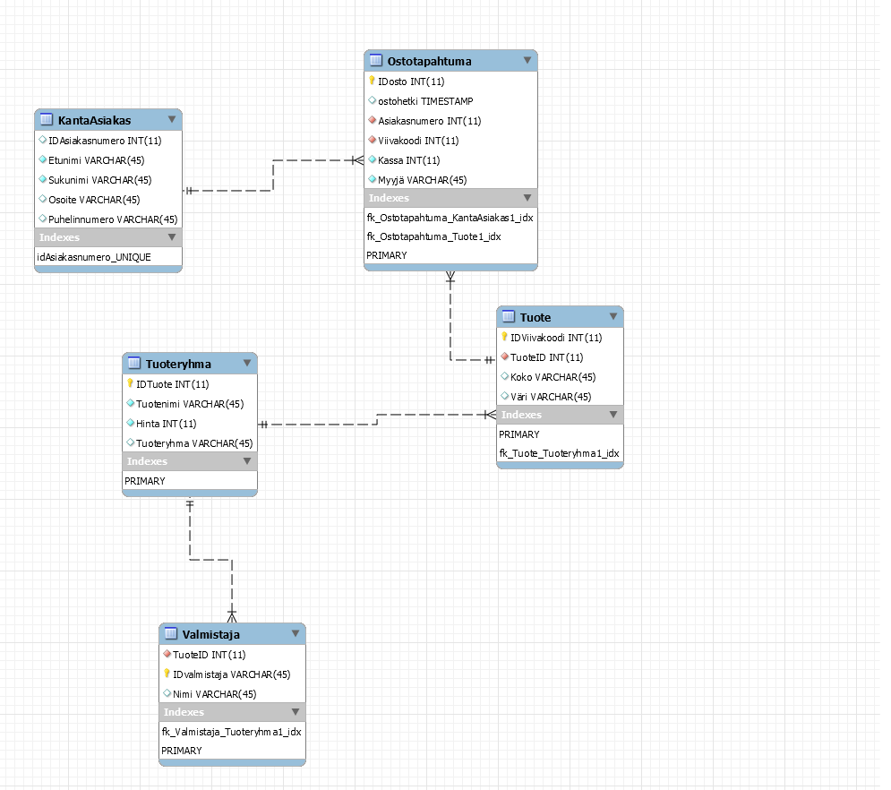

FIGURE 1. Tietokannan ER-Kaavio

Loin tietokantakaavion, jossa on Taulut KantaAsiakas, Ostotapahtuma, Tuote, Tuoteryhma ja Valmistaja.

## Rakenteen vieminen tietokantaan

Koska opiskelijoille luotu tietokanta osoitteessa

<http://www.students.oamk.fi/~t3vatu01/> käyttää rakenteessaan MySql sijasta MariaDB:tä en onnistunut googlettelusta huolimatta luomaan yhteyttä edes Reverse engineerillä Workbench softalla. Käytin siis Forward engineer työkalua ja kopioin skriptin suoraan avaamani SSH yhteyden välityksellä palvelimelle

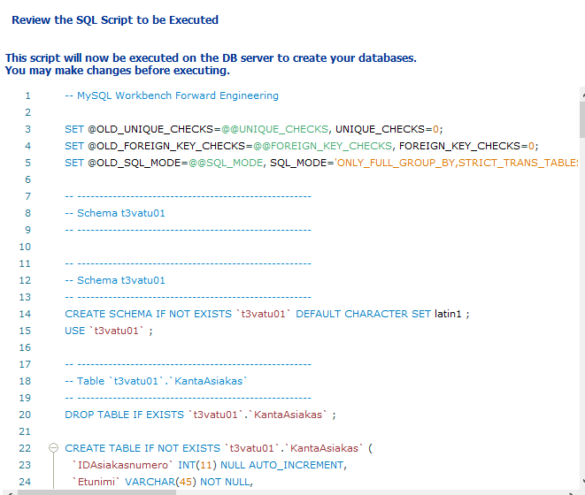

FIGURE 2. Forward engineer työkalulla tehty skripti

## PHP ja Html

PHP ja html koodia varten loin Git repositoryn, jonka välityksellä siirsin koodit palvelimelle. Lisäsin samaan paikkaan myös kaikki muut käyttämäni dokumentit.

Koodin kirjoituksessa käytin Visual Studiota ja ongelmien ratkomiseen, Notepad++ (SSH yhteyden kautta), sekä nanoa.

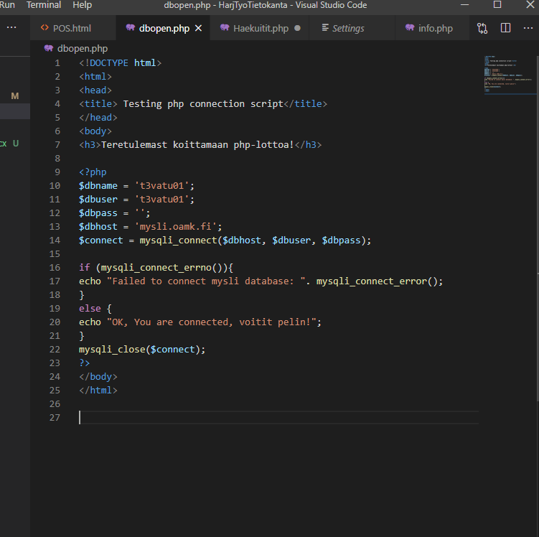

FIGURE 3. Ensimmäinen toimiva yhteys muodostettu PHP:lla.

## Koodaus

Poistin tietokannan oman salasanan käytöstä, että koodaaminen olisi sujuvampaa.

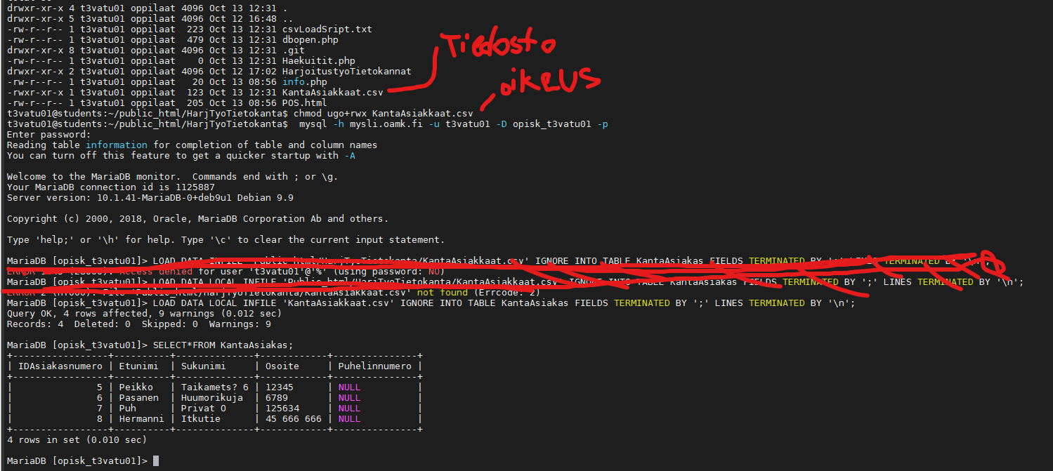Onnistuin antamaan csv tiedostolle riittävästi oikeuksia, että pystyin ajamaan sen avulla KantaAsiakas tauluun tietueita.

FIGURE 4. Onnistuminen on kivaa

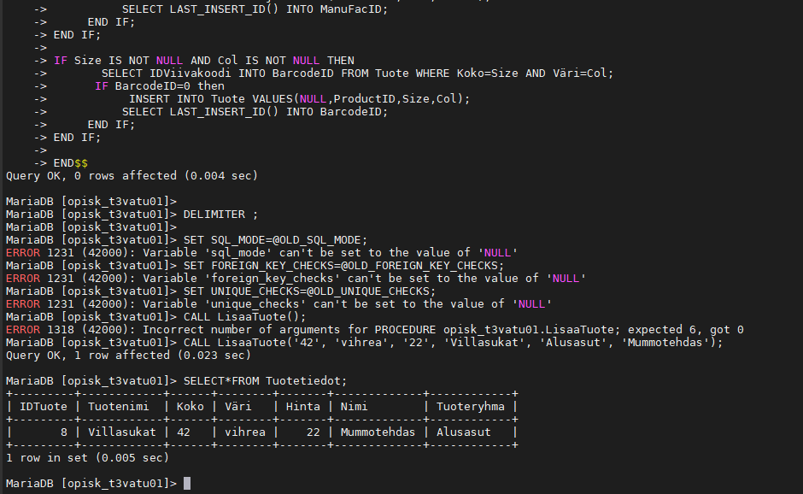Onnistuin myös luomaan aliohjelmia ja näkymiä.

# Suurimmat onnistumiset

Onnistuin saamaan kolmea taulua käyttävän aliohjelman toimimaan tiedon syöttöön html sivulla.

# Suurimmat epäonnistumiset

Ajanpuutteen takia on monia asioita, joita korjaisin, enkä edes onnistunut syöttämään dataa Ostotapahtuma-tauluun. En ehtinyt debuggaamaan aliohjelman rakennetta, mutta 4/5 tauluista toimii ja kaikki Viewit toimivat, joten voin olla tyytyväinen siihen.

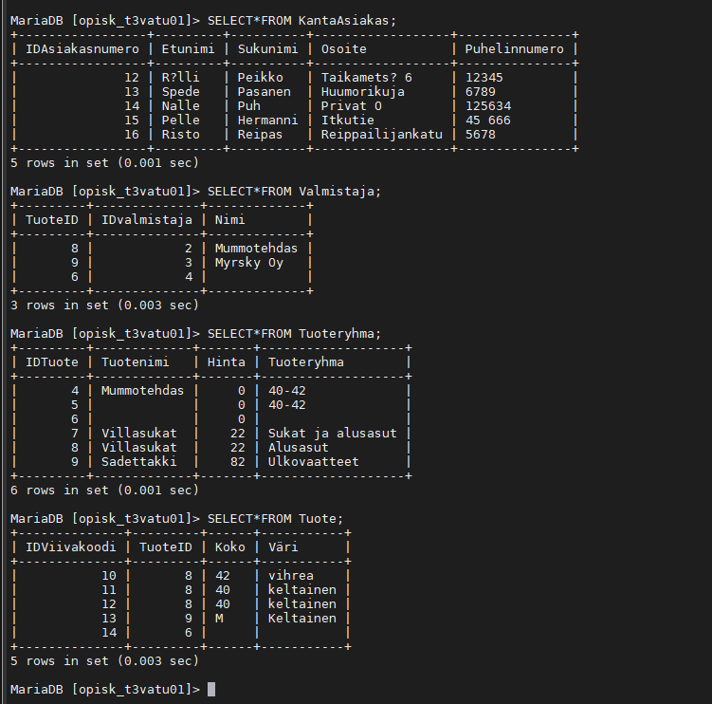

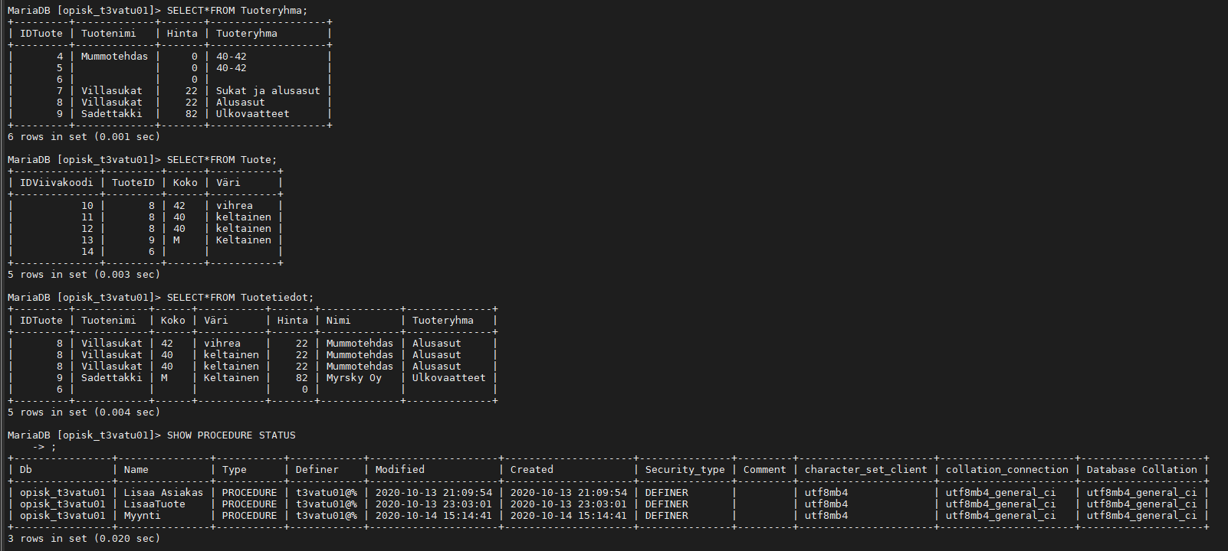

# Toimivat Tiedostot:

LisaaTuote.html  
Myynti.html (sivu ja php toimivat, aliohjelman sain ladattua mutta antaa multiple row erroria)

Haekuitit.php  
KantaAsiakas.php  
Tuotetiedot.php  
dbopen.php  
info.php

Tietokantarakenne löytyy tyhjänä myös kurssilla käytetystä databasesta.

<http://jukkajauhiainen.ipt.oamk.fi/~t3vatu01/>